建设项目竣工环境保护验收报告

项目名称： | 自承式轻质钢筋桁架楼承板（第五代）生产线项目
建设单位： | 江苏银环新材料科技有限公司

编制日期：二零一九年一月

目 录
第一部分 验收监测报告
第二部分 验收意见
第三部分 其他需要说明的事项

第一部分
验收监测报告


151012050368

建设项目竣工环境保护
验收监测报告表

(2018)（高博）环检（验）字（053）号

项目名称： | 自承式轻质钢筋桁架楼承板（第五代）生产线项目
建设单位： | 江苏银环新材料科技有限公司

南京高博环境科技有限公司

2018年12月

报 告 说 明

一、对本报告检测结果如有异议，请于收到报告之日起十日内以单位公函形式向本公司提起申述，逾期不予受理。
二、委托检测，由本公司负责全程序检测过程，并对检测过程加以质量控制，本公司对整个检测负责；委托分析，由客户送样，仅对来样检测结果负责。
三、除臭气浓度外，低于方法检出限的测定结果以“ND”表示，对于臭气浓度应按照“＜检出限”的形式执行。
四、本公司仅对报告原件负责，非本公司同意，不得以任何方式复制，经本公司同意复制后的复印件，应由本公司加盖公章予以确认。
五、本报告涂改无效。
六、检测项目前标注“*” ，表示为未经计量认证的项目。
承 担 单 位：南京高博环境科技有限公司
参加人员 ：王高浦、田宇、陈国庆、秦广平、李娟、叶梦涛、汤晓娟、沈聪、刘翠红、张鹏

项目负责人：吴雨
编 制：
复 核：
审 核：
签 发： 签发人职务：技术负责人
签发 日期：

南京高博环境科技有限公司
电话：025-57601665
邮箱：njgbjc@163.com
邮编：211515
地址：南京六合横梁工业集中区

表一 项目概况
建设项目名称 | 自承式轻质钢筋桁架楼承板（第五代）生产线项目
建设单位名称 | 江苏银环新材料科技有限公司
建设项目性质 | 新建√ 改扩建 技改 迁建
建设地点 | 南京市六合经济开发区新港湾路以东、云海玻璃以西
主要产品名称 | 钢筋桁架楼承板、压型钢板、冷弯型钢以及保温钢板等
设计生产能力 | 年产钢筋桁架楼承板5万吨、压型钢板2万吨、冷弯型刚3万吨
实际生产能力 | 年产钢筋桁架楼承板1.5万吨，年产压型钢板0.4万吨，年产冷弯型钢0.1万吨
建设项目环评时间 | 2014年6月 | 开工建设时间 | 2016年6月
调试时间 | 2018年3月 | 验收现场监测时间 | 2018年10月24日-25日
环评报告表  审批部门 | 南京市六合区环境保护局 | 环评报告表  编制单位 | 南京科泓环保技术有限责任公司
环保设施设计单位 | / | 环保设施施工单位 | /
投资总概算 | 20000万元 | 环保投资总概算 | 15万元 | 比例 | 0.08%
实际总投资 | 1500万元 | 环保投资 | 10万元 | 比例 | 0.67%
验收监测依据 | （1）《建设项目环境保护管理条例》（2017年10月1日起施行）；  （2）《建设项目竣工环境保护验收暂行办法》（2017年11月22日起施行）；  （3）《关于规范建设单位自主开展建设项目竣工环境保护验收的通知》（环办环评函[2017]1235号）；  （4）《建设项目竣工环境保护验收技术指南 污染影响类》（生态环境部公告 2018年 第9号，2018年5月15日）；  （5）《江苏银环新材料科技有限公司“自承式轻质钢筋桁架楼承板（第五代）生产线项目 ”环境影响报告表》（南京科泓环保技术有限责任公司，2014年6月）；  （6）《江苏银环新材料科技有限公司“自承式轻质钢筋桁架楼承板（第五代）生产线项目 ”环境影响报告表的批复》（南京市六合区环境保护局， 2014年7月15日） ；  （7）《 江苏银环新材料科技有限公司“自承式轻质钢筋桁架楼承板（第五代）生产线项目”验收监测方案》（南京高博环境科技有限公司， 2018年10月）。
验收监测评价标准 | - 《污水综合排放标准》（GB8978-1996）；  - 《污水排入城镇下水道水质标准》（CJ343-2010）（批复标准）；  - 《污水排入城镇下水道水质标准》（GB/T31962-2015）（参照标准）  - 《大气污染物综合排放标准》（GB16297-1996）；  - 《饮食业油烟排放标准（试行）》（GB18483-2001）；  - 《工业企业厂界环境噪声排放标准》（GB12348-2008）。

表二 工程建设情况
一、项目由来
江苏银环新材料科技有限公司自承式轻质钢筋桁架楼承板（第五代）生产线项目位于南京市六合经济开发区新港湾路以东、云海玻璃以西，建设厂房及附属设施为22461m²，总投资1500万元。
公司于2014年6月委托南京科泓环保技术有限责任公司完成《江苏银环新材料科技有限公司“自承式轻质钢筋桁架楼承板（第五代）生产线项目 ”环境影响报告表》编制，2014年7月15日取得六合区环保局批复。项目于2016年6月开工，2018年3月竣工并调试生产。本项目职工48人，年工作260天，1班制，每班工作时间段为8:00-17:00，设有食堂。
项目环评设计内容为年产钢筋桁架楼承板5万吨、压型钢板2万吨、冷弯型刚3万吨生产能力，目前实际建设内容为年产钢筋桁架楼承板1.5万吨，年产压型钢板0.4万吨，年产冷弯型钢0.1万吨生产能力。
2018年9月，江苏银环材料科技有限公司委托南京高博环境科技有限公司为该项目进行验收监测。南京高博环境科技有限公司接受委托后，按照环保部《建设项目竣工环境保护验收暂行办法》（国环规环评[2017]4号）等有关要求，组织专业技术人员于2018年10月3日对该项目中废气、废水、噪声、固体废弃物等污染源排放现状和各类环保治理设施的处理能力进行了现场勘查，在调研及收集查阅有关资料的基础上，编制了本项目竣工验收监测方案。南京高博环境科技有限公司于2018年10月24日-25日实施了现场监测和环保验收管理检查，根据现场调查情况和检测结果编制完成项目竣工环境保护验收监测报告表。
- 项目建设内容
1、地理位置及平面布置
项目位于南京市六合经济开发区新港湾路以东、云海玻璃以西，建设项目东面和北面为空地，南侧20米为云海汽车玻璃设备制造公司，西侧为新港湾路，路西为空地。
项目地理位置见图2-1，周边情况见图2-2，平面布置及监测点示意位见图2-3。

续表二
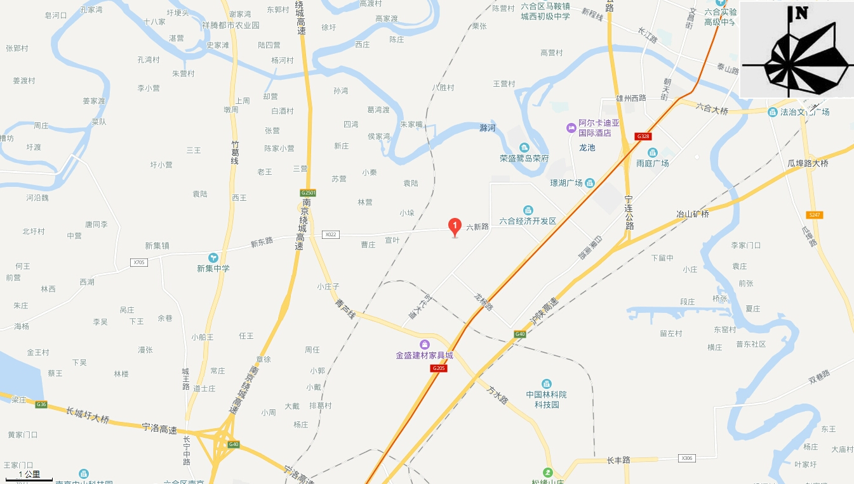
项目所在地
图2-1项目地理位置图

续表二
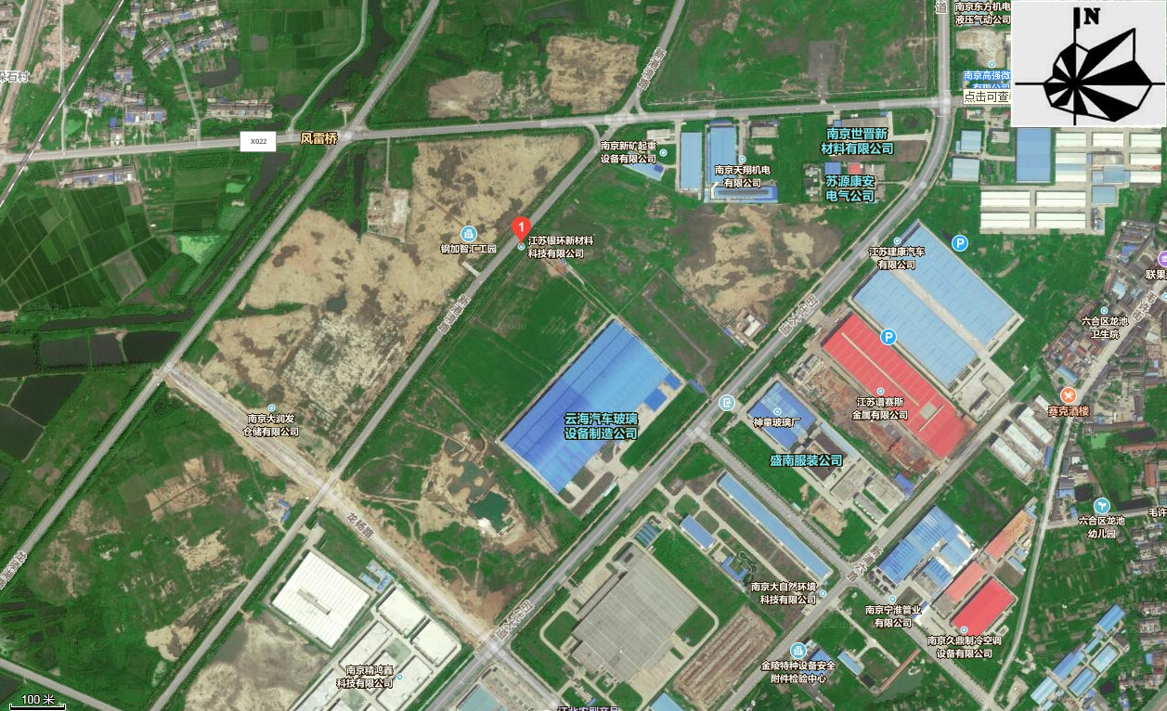
本项目
焊接烟尘

图2-2 项目周边情况图

续表二
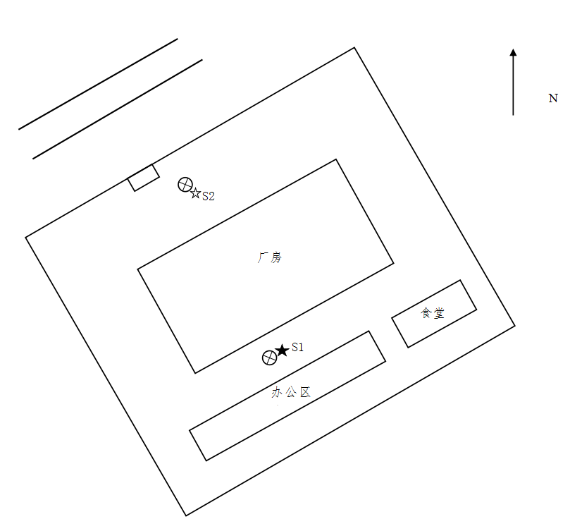
Q1
▲Z4
▲Z3
▲Z2
▲Z1
图2-3 项目平面图及污染物监测点位示意图
图例：★--废水点位 ☆--雨水点位 ◎--废气点位 ▲--噪声点位

续表二
2、项目建设内容
2.1生产规模
环评设计规模年产钢筋桁架楼承板5万吨、压型钢板2万吨、冷弯型刚3万吨，实际年产钢筋桁架楼承板1.5万吨，年产压型钢板0.4万吨，年产冷弯型钢0.1万吨。
2.2.公共工程
（1）给水
本项目由市政给水管网作为生产用水、生活用水和食堂用水。
（2）排水
建设项目实行雨污分流，雨水经收集后排入市政雨水管网。食堂废水经隔油隔渣池预处理后与生活污水接入开发区污水管网，进入六合污水处理厂处理达标后排入滁河。
（3）供电
建设项目电力由城市区域供电系统供给。
- 主要原辅材料及设备
表2-1 主要原辅材料一览表
序号 | 项目 | 单位 | 环评数量 | 实际数量
1 | 螺纹钢 | 吨/年 | 20000 | 4000
2 | 镀锌/彩涂钢板 | 吨/年 | 85000 | 17000
3 | 带钢 | 吨/年 | 25000 | 5000
4 | 焊条 | 吨/年 | 10 | 2
表2-2 生产设备一览表
序号 | 设备名称 | 环评设计数量 | 实际数量
1 | 第五代钢板桁架楼承板机组 | 2套 | 2套
2 | 第四代钢板桁架楼承板机组 | 2套 | 1套
3 | 高强压型钢板机组 | 5台 | 5台
4 | 压型钢板机组 | 12台 | 12台
5 | 无缝冷弯型钢机组 | 3台 | 0台
6 | 冷弯型钢机组 | 3台 | 3台
7 | 自动剪板机 | 2台 | 2台
8 | 数控折弯机 | 2台 | 2台
9 | 检测设备 | 6套 | 4套
10 | 航吊设备 | 5台 | 12台

续表二
4、生产工艺
4.1.1压型钢板、冷弯型钢生产工艺流程见图2-4。
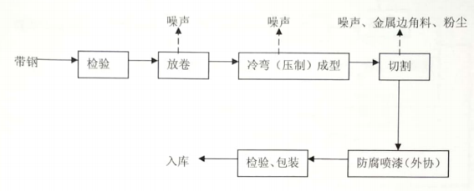

图2-4生产工艺流程图
4.1.2生产工艺流程及产物环节：
工艺流程：首先对原材料钢板进行检验，剔除不合格原料；将合格原材料带钢放入放卷机；根据客户图纸要求，将钢制板做成所需形状；然后将钢板切断；在钢板外表层涂上油漆；最后检查生产的钢板是否符合标准要求，符合要求的包装入库，不符合的返回重新加工。
本生产工艺会产生噪声，所有操作均在室内操作；
本工艺切割过程中会产生钢材边角料，由厂家收集后出售；
检验包装的过程中会产生包装残留物，由环卫部门统一处理。
4.2.1钢筋桁架楼承板生产工艺流程见图2-5。
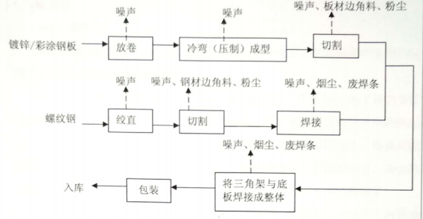
图2-5钢筋桁架楼承板生产工艺流程
续表二
工艺流程：①将合格镀锌/彩涂钢板放入放卷机；根据客户图纸要求将镀锌/彩涂钢板制作成所需形状；将镀锌/彩涂钢板切断。②将螺纹钢放入高强压型钢板机组绞直；将螺纹钢切断；将绞直的螺纹钢焊接成三脚架。③将焊接好的三脚架镀锌/彩涂钢板底板焊接成整体。
本生产工艺会产生噪声，所有操作均在室内操作；
本工艺切割过程中会产生板材边角料、钢材边角料及粉尘，板材边角料、钢材边角料由厂家收集后出售，粉尘由排风扇减少污染；
焊接过程中会产生废焊条及粉尘，废焊条由厂家收集后出售，粉尘经排风扇排出；
钢筋桁架楼承板工序会产生烟尘、废焊条及包装废弃物，烟尘经排风扇排出、废焊条由厂家收集后出售、包装废弃物由环卫部门统一处理。
5、项目变动情况
经现场调查和与建设单位核实，该项目不存在变动。
6、验收范围
本次验收范围为钢筋桁架楼承板、压型钢板、冷弯型钢及配套设施。

表三 环境保护设施
一、污染物治理设施
1、废水
本项目实施雨污分流，设雨污水排口各1个，雨水排入六合经济开发区雨水管网。本项目废水为职工生活污水和食堂废水，食堂废水经隔油隔渣池与生活污水一并接入经济开发区污水管网。废水主要污染因子为化学需氧量（COD_{Cr}）、悬浮物（SS）、氨氮和总磷（TP）。
2、废气
本项目废气主要是焊接烟尘、切割金属粉尘、油烟。
（1）焊接烟尘
通过安装排风扇，加强车间通风等措施，减少焊接烟尘无组织排放。
（2）切割金属粉尘
自然沉降后及时清扫。
（3）油烟
通过安装油烟净化装置处理后，经排气筒排放。
3、噪声
本项目噪声主要来源于高强压型钢板机组、数控折弯机、自动剪板机等，项目夜间不生产，通过选用低噪声设备、减震隔声等措施降噪。
项目位于南京市六合经济开发区新港湾路以东、云海玻璃以西，夜间不生产，周边无环境敏感目标。
4、固体废弃物
（1）板材边角料：板材边角料环评量为0.17t/a，厂家收集后出售；
（2）钢材边角料：环评产生量为 0.09t/a，厂家收集后出售；
（3）废焊条：环评产生量为 0.05t/a，厂家收集后出售；
（4）铁粉：环评产生量为 0.45t/a，厂家收集后出售；
（5）包装废弃物：环评产生量为 0.01t/a，由环卫部门统一清运处理；
（6）生活垃圾、含油手套：环评产生量为 7.5t/a，由环卫部门统一清运处理；
（7）废机油：环评产生量为 0.5t/a，目前暂未产生，产生后暂存危废仓库。

续表三
三、主要污染物的产生、处理和排放情况
表3-1 污染物的产生、处置和排放情况表
生产设备  /排放源 |  | 主要污染物 | 排放规律 | 处理设施 |  | 去向
 |  | 主要污染物 | 排放规律 | “环评”/初步设计要求 | 实际建设 | 去向
废水 | 生活污水 | COD_{Cr}、SS、氨氮、TP | 间断 | 接管 | 接管 | 开发区污水管网
废水 | 食堂污水 | COD_{Cr}、SS、氨氮、TP、动植物油 | 间断 | 隔油隔渣池+接管 | 隔油隔渣池+接管 | 开发区污水管网
废气 | 焊接废气 | 颗粒物 | 间断 | 排风扇 | 排风扇 | 大气
废气 | 食堂油烟 | 油烟 | 间断 | 油烟净化器 | 油烟净化器 | 大气
固体废物 | 生产过程 | 板材边角料 | - | 厂家收集后出售 | 厂家收集后出售 | 零排放
固体废物 | 生产过程 | 钢材边角料
固体废物 | 生产过程 | 废焊条
固体废物 | 生产过程 | 铁粉
固体废物 | 生产过程 | 废机油 | - | 有资质单位处理 | 暂未产生，暂存危废仓库 | 零排放
固体废物 | 生产过程 | 包装废弃物 | - | 环卫部门统一清运处理 | 环卫部门统一清运处理 | 零排放
固体废物 | 职工生活 | 生活垃圾、含油手套
噪声 | 设备噪声 | 噪声 | 间断 | 低噪声设备、减震隔声 | 低噪声设备、减震隔声 | 距离  衰减

表四 环评主要结论及审批部门审批决定
- 环评结论：
本项目符合产业政策，符合先关规划，符合清洁生产原则，项目产生的污染物可实现达标排放，对周围的大气、水、声环境影响较小，因此，从环境保护的角度考虑，本项目是可行的。
- 环评建议与要求
- 建设单位在项目施工过程中会对环境造成短期影响，在施工过程中须严格按照上述防治措施进行，将影响减到最小。
- 建设单位在项目实施过程中，务必认真落实本项目的各项治理措施，加强对环保设施的运行管理，制定有效的管理规章制度，落实到人，确保环保设施的正常运转，使污染物排放量达到污染物排放总量控制指标的要求。公司应十分重视引进和建立先进的环保管路模式，完善管理机制，强化企业职工自身的环保意识。
三、环评批复
你公司报批的《自承式轻质钢筋桁架楼承板（第五代）生产线项目环境影响报告表》收悉，根据环评结论，并经局项目审查小组会议研究，从环境保护角度考虑，同意环评文件所述该项目建设的可行性。
- 该项目地址位于六合经济开发区新港湾路以东、云海玻璃以西，占地面积29291平方米，总投资20000万元，建设厂房及附属设施为22461平方米，新上自承式轻质钢筋桁架楼承板（第五代）生产线项目。
- 原则同意环评结论和建议，环评所提各项污染防治措施基本可行，可作为项目工程设计、建设和环境管理的依据。建设单位须在项目实施时认真执行，并重点做好以下几项工作：
- 厂区排水实行雨污分流，分别设雨污水排口各一个。雨水排入六合经济开发区雨水管网；隔油隔渣后食堂废水和生活污水达《污水综合排放标准》（GB8978-1996）表4中三级标准，其中氨氮、总磷参照执行《污水排入城镇下水道水质标准》（CJ343-2010）中B等级标准后排入经济开发区污水管网至六合区污水处理厂深度处理。
- 通过安装排风扇，加强车间通风等措施，减少焊接烟尘无组织排放，切割金属粉尘自然沉降后及时清扫，废气执行《大气污染物综合排放标准》（GB16297-1996）表2中无组织排放监控浓度限值。
- 有先选用低噪声设备，各噪声源需落实减振隔声等降噪措施，同时合理布局噪声
续表四
设备的位置，厂界噪声执行《工业企业厂界噪声排放标准》（GB12348-2008）中2类标准。
- 落实固体废物分类收集、综合利用和安全处置措施。边角料、收集粉尘、废焊条综合利用；废机油、废油手套等危险废物应按要求分类收集、规范存贮，落实“防扬散、防流失、防渗漏”措施，并交由有资质单位处置，办理危险废物转移手续；生活垃圾等经收集后由环卫部门统一处理。
- 水污染物排放口应设置便于采样的监测点和排污口标志，并按要求进行规范化设置。
- 落实环评报告中提出的施工期环境保护措施，防止施工期扬尘和噪声对周围环境造成不利影响。
- 根据环评报告，该项目防腐喷漆工序委外加工。
- 项目建成后，污染物排放控制指标为：废水量3360t/a，废水实行浓度控制。
- 项目建设须严格执行配套建设的环境保护设施与主体工程同时设计、同时施工、同时投产使用的环境保护“三同时”制度。项目竣工后，须到环保局办理试生产核准手续，并在试生产三个月内完成验收监测及环保专项验收工作，项目验收合格后方可投入正式生产。
- 本批复自下达之日起，项目的性质、规模、地点、采用的生产工艺或者防治污染、防止生态破坏的措施发生重大变动的，或五年后方开工建设的，应当重新报批项目的环境影响评价文件。

表五 验收监测内容及排放标准值
表5-1监测点位、项目、频次
污染  种类 | 测点位置 | 监测项目 | 布点  个数 | 监测频次
废水 | 废水排口（S1） | pH、化学需氧量、悬浮物、氨氮、总磷、动植物油 | 1 | 4次/天，2天
废水 | 雨水排口（S2） | pH、COD_{cr} | 1 | 2次/天，2天
有组织废气 | 食堂油烟排口（Q1） | 饮食业油烟 | 1 | 5次/天，2天
无组织废气 | 上风向1个点、下风向3个点（Q2-Q5） | 总悬浮颗粒物 | 4 | 4次/天，2天
噪声 | 厂界四周（Z1-Z4） | 厂界噪声 | 4 | 昼间2次，2天

表5-2验收监测执行标准
监测因子 |  | 排放标准 | 标准依据
生活废水 | pH | 6-9（无量纲） | 《污水综合排放标准》（GB8978-1996）表4中3级标准
生活废水 | 化学需氧量 | 500mg/L | 《污水综合排放标准》（GB8978-1996）表4中3级标准
生活废水 | 悬浮物 | 400mg/L | 《污水综合排放标准》（GB8978-1996）表4中3级标准
生活废水 | 动植物油 | 100mg/L | 《污水综合排放标准》（GB8978-1996）表4中3级标准
生活废水 | 氨氮 | 45mg/L | 《污水排入城镇下水道水质标准》（CJ343-2010）中B等级标准（批复标准）；  《污水排入城镇下水道水质标准》（GB/T31962-2015）（参照标准）
生活废水 | 总磷 | 8mg/L
无组织废气 | 颗粒物 | 1mg/m³ | 《大气污染物综合排放标准》（GB16297-1996）表2无组织排放监控限值标准
有组织废气 | 饮食业油烟 | ≤2mg/m³ | 《饮食业油烟排放标准（试行）》（GB18483-2001）
噪声 | 厂界噪声 | 昼间60dB(A) | 《工业企业厂界环境噪声排放标准》（GB12348-2008）2类标准

表六 监测分析方法及质量保证措施
- 监测分析方法
监测分析方法具体见表6-1。
表6-1监测分析方法
监测因子 |  | 分析方法 | 方法依据 | 检出限值
废水 | pH | 便携式pH计法 | 《水和废水监测分析方法》（第四版 增补版）国家环保总局（2002）3.1.6.2 | /
废水 | 化学需氧量 | 水质 化学需氧量的测定 重铬酸盐法 | HJ 828-2017 | 4mg/L
废水 | 悬浮物 | 水质 悬浮物的测定 重量法 | GB 11901-1989 | 4mg/L
废水 | 氨氮 | 水质 氨氮的测定 纳氏试剂分光光度法 | HJ 535-2009 | 0.025mg/L
废水 | 总磷 | 水质 总磷的测定 钼酸铵分光光度法 | GB 11893-1989 | 0.01mg/L
废水 | 动植物油 | 水质 石油类和动植物油的测定 红外光度法 | HJ637-2012 | 0.04mg/L
废气 | 饮食业油烟 | 饮食业油烟快速检测气管法 | DB32/T664-2004 | /
废气 | 总悬浮颗粒物 | 环境空气 总悬浮颗粒物的测定 重量法 | GB/T 15432-1995 | 0.001mg/m³
噪声 | 厂界噪声 | 工业企业厂界环境噪声排放标准 | GB12348-2008 | /
- 监测仪器
所有监测仪器经过计量部门检定并在有效期内；现场监测仪器使用前均经过校准。
- 人员资质
所有监测人员经过考核并持有合格证书，验收项目负责人等均通过建设项目竣工环境保护验收监测人员培训合格证书，具体证书内容见附件。监测分析仪器及人员见表6-2。
续表六
表6-2监测分析仪器及人员
项目名称 | 分析仪器 | 仪器编号 | 分析人员
pH | 便携式pH计（SX811） | YQ-006-8 | 王高浦、田宇、陈国庆、秦广平
化学需氧量 | 滴定管（50ml） | YQ-045-2 | 李娟
悬浮物 | 电子天平（AUY220） | YQ-011-2 | 叶梦涛
氨氮 | 分光光度计（722N） | YQ-015-1 | 汤晓娟
动植物油 | 红外分光测油仪（JLBG-125） | YQ-023-1 | 沈聪
总磷 | 分光光度计（722N） | YQ-015-1 | 刘翠红
饮食业油烟 | 大气采样器（Qc-3） | YQ-034-3 | 王高浦、田宇、陈国庆、秦广平
总悬浮颗粒物 | 崂应（2050） | YQ-002-1  YQ-002-2  YQ-002-3  YQ-002-4 | 王高浦、田宇、陈国庆、秦广平
总悬浮颗粒物 | AUY220 | YQ-011-2 | 张鹏
厂界噪声 | 噪声仪（AWA5688） | YQ-005-4 | 王高浦、田宇、陈国庆、秦广平
厂界噪声 | 校准仪（AWA6221A） | YQ-005-3 | 王高浦、田宇、陈国庆、秦广平
四、水质监测分析过程中的质量保证和质量控制
本次废水监测的质量保证严格按照编制的《质量手册》、《程序文件》等质量体系文件的要求，实施全过程质量控制。废水监测仪器符合国家有关标准或技术要求。采样、运输、保存、分析全过程严格按照HJ/T91-2002《废水监测分析技术规范》的要求采集、保存样品，并认真填写采样现场记录，实验室实行交接样制度，统一编号分析。实验室分析人员按分析质量控制规定，按10%比例加测质控平行样、加标回收、空白实验等质控措施。pH 现场测试校准合格。废水质量控制表见表6-3。
表6-3 废水质量控制表
污染物 | 样品数 | 平行 |  |  | 加标
污染物 | 样品数 | 平行样  (个) | 检查率  （%） | 合格率  （%） | 加标样  （个） | 检查率  （%） | 合格率  （%）
pH | 12 | 12 | 100 | 100 | 0 | 0 | /
化学需氧量 | 12 | 3 | 25 | 100 | 0 | 0 | /
氨氮 | 8 | 3 | 25 | 100 | 0 | 0 | /
总磷 | 8 | 1 | 12.5 | 100 | 0 | 0 | /
动植物油 | 8 | 1 | 12.5 | 100 | 0 | 0 | /

续表六
五、气体监测分析过程中的质量保证和质量控制
本次废气监测的质量保证严格按照编制的《质量手册》、《程序文件》等质量体系文件的要求，实施全过程质量控制。废气监测仪器均符合国家有关标准或技术要求，监测前对使用的仪器均进行浓度校准，按规定对废气测试仪进行现场检漏，采样和分析过程严格按照 HJ/T397-2007《固定源废气监测技术规范》进行，无组织排放按HJ/T55-2000《大气污染物无组织排放监测技术导则》进行监测。
六、噪声监测分析过程中的质量保证和质量控制
噪声仪在使用前后用声校准器校准，校准读数偏差不大于 0.5 分贝。噪声质量控制表见表6-4。
表6-4噪声质量控制表
监测日期 | 校准声级（dB） |  |  | 备 注
监测日期 | 测量前 | 测量后 | 差值 | 测量前、后校准声级差值小于 0.5 dB（A），测量数据有效。
10月24日 | 93.8 | 93.8 | 0 | 测量前、后校准声级差值小于 0.5 dB（A），测量数据有效。
10月25日 | 93.8 | 93.8 | 0 | 测量前、后校准声级差值小于 0.5 dB（A），测量数据有效。

表七 监测结果及评价
一、工况
2018年10月24日-25日验收监测期间，该项目生产正常、各项污染物处理设施均正常运转，生产负荷达75%以上，符合验收监测工况要求，工况统计表见表7-1。
表7-1 验收期间工况统计表
日期 | 产品类别 | 日实际生产量 | 日设计生产量 | 占设计负荷（%） | 年工作天数
10月24日 | 钢筋桁架楼承板 | 45吨 | 50吨 | 90 | 300
10月24日 | 压型钢板 | 12吨 | 13.3吨 | 90.2 | 300
10月24日 | 冷弯型钢 | 2.6吨 | 3.35吨 | 77.6 | 300
10月25日 | 钢筋桁架楼承板 | 43吨 | 50吨 | 86 | 300
10月25日 | 压型钢板 | 11.5吨 | 13.3吨 | 86.5 | 300
10月25日 | 冷弯型钢 | 2.8吨 | 3.35吨 | 83.6 | 300
注：本次验收以年产钢筋桁架楼承板15000吨，年产压型钢板4000吨，年产冷弯型钢1000吨的生产能力统计工况。
二、污染物达标排放监测结果
1、废水监测结果及评价
2018年10月24日-25日验收监测期间，废水排口中pH范围为7.21～7.39，化学需氧量、悬浮物、动植物油日均排放浓度最大值分别为36mg/L、10mg/L、0.20mg/L，均符合《污水综合排放标准》表4三级标准；氨氮、总磷日均排放浓度最大值分别为15.8mg/L、1.14mg/L，均符合《污水排入城镇下水道水质标准》（批复标准）及《污水排入城镇下水道水质标准》（GB/T31962-2015）（参照标准）；雨水排口中pH范围为6.92～7.12，化学需氧量排放浓度最大值为22mg/L，环评及批复无标准要求，数据仅供参考。监测结果见表7-2～表7-3。
表7-2 废水排口（S1）监测结果及评价
点位名称 | 日期 | 测试名称 | 单位 | 日均值 | 评价值 | 评价
废水排口（S1） | 10月24日 | pH | 无量纲 | 7.21～7.36 | 6～9 | 达标
废水排口（S1） | 10月24日 | CODcr | mg/L | 36 | 500 | 达标
废水排口（S1） | 10月24日 | SS | mg/L | 9 | 400 | 达标
废水排口（S1） | 10月24日 | 氨氮 | mg/L | 15.8 | 45 | 达标
废水排口（S1） | 10月24日 | 总磷 | mg/L | 1.14 | 8 | 达标
废水排口（S1） | 10月24日 | 动植物油 | mg/L | 0.18 | 100 | 达标
废水排口（S1） | 10月25日 | pH | 无量纲 | 7.21～7.39 | 6～9 | 达标
废水排口（S1） | 10月25日 | COD_{cr} | mg/L | 35 | 500 | 达标
废水排口（S1） | 10月25日 | SS | mg/L | 10 | 400 | 达标
废水排口（S1） | 10月25日 | 氨氮 | mg/L | 10.5 | 45 | 达标
废水排口（S1） | 10月25日 | 总磷 | mg/L | 0.76 | 8 | 达标
废水排口（S1） | 10月25日 | 动植物油 | mg/L | 0.20 | 100 | 达标

续表七
表7-3 雨水排口（S2）监测结果及评价
点位名称 | 日期 | 测试名称 | 单位 | 日均值 | 评价值 | 评价
雨水排口（S2） | 10月24日 | pH | 无量纲 | 7.08～7.12 | 6～9 | 达标
雨水排口（S2） | 10月24日 | CODcr | mg/L | 19 | 500 | 达标
雨水排口（S2） | 10月25日 | pH | 无量纲 | 6.92～7.04 | 6～9 | 达标
雨水排口（S2） | 10月25日 | CODcr | mg/L | 21 | 500 | 达标
- 废气监测结果及评价
（1）无组织废气
2018年10月24日-25日验收监测期间，无组织废气颗粒物小时排放浓度最大值为0.367mg/m³，符合《大气污染物综合排放标准》（GB16297-1996）表2中无组织排放监控浓度限值。无组织废气监测结果见表7-5，验收监测期间气象参数见7-4。
表7-4 验收监测期间气象参数
日期 | 频次 | 大气压(kpa) | 风速(m/s) | 风向 | 气温(℃) | 天气
10月24日 | 第一次 | 102.1 | 3.0 | 东风 | 19.1 | 晴
10月24日 | 第二次 | 102.1 | 3.0 | 东风 | 19.9 | 晴
10月24日 | 第三次 | 102.1 | 3.1 | 东风 | 23.5 | 晴
10月24日 | 第四次 | 101.9 | 3.0 | 东风 | 23.1 | 晴
10月25日 | 第一次 | 102.2 | 2.5 | 东风 | 18.3 | 阴
10月25日 | 第二次 | 102.2 | 2.6 | 东风 | 18.7 | 阴
10月25日 | 第三次 | 102.2 | 2.6 | 东风 | 19.8 | 阴
10月25日 | 第四次 | 102.2 | 2.5 | 东风 | 19.7 | 阴

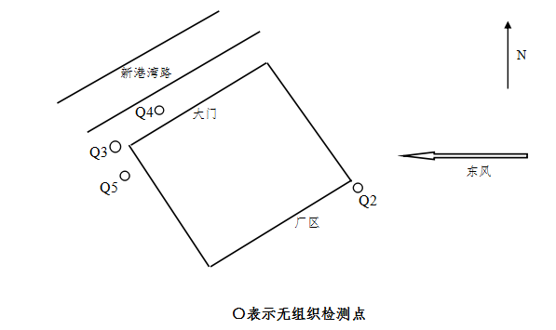
○表示无组织检测点
图7-1 10月24-25日无组织监测点位示意图
续表七
表7-5 无组织废气颗粒物监测结果及评价
项目 | 监测日期 |  | 监测结果 单位：mg/m³
项目 |  |  | 下风向Q3 | 下风向Q4 | 下风向Q5 | 上风向Q2
总悬浮  颗粒物 | 10月  24日 | 第一次 | 0.300 | 0.333 | 0.317 | 0.183
总悬浮  颗粒物 | 10月  24日 | 第二次 | 0.317 | 0.333 | 0.333 | 0.200
总悬浮  颗粒物 | 10月  24日 | 第三次 | 0.300 | 0.350 | 0.333 | 0.183
总悬浮  颗粒物 | 10月  24日 | 第四次 | 0.317 | 0.367 | 0.350 | 0.200
总悬浮  颗粒物 | 浓度最大值 |  | 0.350 |  |  | /
总悬浮  颗粒物 | 评价标准 |  | 1.0 |  |  | /
总悬浮  颗粒物 | 达标情况 |  | 达标 |  |  | /
总悬浮  颗粒物 | 10月  25日 | 第一次 | 0.283 | 0.317 | 0.317 | 0.200
总悬浮  颗粒物 | 10月  25日 | 第二次 | 0.317 | 0.367 | 0.350 | 0.217
总悬浮  颗粒物 | 10月  25日 | 第三次 | 0.333 | 0.350 | 0.367 | 0.217
总悬浮  颗粒物 | 10月  25日 | 第四次 | 0.300 | 0.333 | 0.317 | 0.200
总悬浮  颗粒物 | 浓度最大值 |  | 0.367 |  |  | /
总悬浮  颗粒物 | 评价标准 |  | 1.0 |  |  | /
总悬浮  颗粒物 | 达标情况 |  | 达标 |  |  | /
（2）有组织废气
2018年10月24日-25日验收监测期间，油烟废气排口中饮食业油烟排放浓度最大值为≤2mg/m³，符合《饮食业油烟排放标准（试行）》（GB18483-2001）中小型标准。有组织废气监测结果见表7-6。
表7-6 油烟废气排口（Q1）监测结果与评价
监测  时间 | 监测项目 | 单位 | ① | ② | ③ | ④ | ⑤ | 均值 | 限值 | 评价
10月  24日 | 饮食业油烟  排放浓度 | mg/m³ | ≤2 | ≤2 | ≤2 | ≤2 | ≤2 | ≤2 | 2.0 | 达标
10月  25日 | 饮食业油烟  排放浓度 | mg/m³ | ≤2 | ≤2 | ≤2 | ≤2 | ≤2 | ≤2 | 2.0 | 达标
3、噪声监测结果及评价
2018年10月24日-25日验收监测期间，10月24日天气晴，10月25日天气阴，风速2.3m/s-2.7m/s，本项目厂界昼间噪声最大值为56.7dB(A)，达到《工业企业厂界环境噪声排放标准》（GB12348-2008）2类标准。厂界昼间环境噪声监测结果见表7-7。

续表七
表7-7厂界昼间噪声监测结果及评价
监测点位 | 监测时间 | 测点位置 | 昼间声级值dB(A) |  | 评价
Z1 | 2018年10月  24日 | 东北厂界 | 55.6 | 54.9 | 达标
Z2 | 2018年10月  24日 | 东南厂界 | 51.3 | 50.6 | 达标
Z3 | 2018年10月  24日 | 西南厂界 | 52.8 | 52.6 | 达标
Z4 | 2018年10月  24日 | 西北厂界 | 56.7 | 56.3 | 达标
Z1 | 2018年10月  25日 | 东北厂界 | 54.6 | 55.8 | 达标
Z2 | 2018年10月  25日 | 东南厂界 | 50.9 | 52.5 | 达标
Z3 | 2018年10月  25日 | 西南厂界 | 53.4 | 53.3 | 达标
Z4 | 2018年10月  25日 | 西北厂界 | 56.7 | 55.2 | 达标
评价标准 |  |  | 60dB(A)

4、总量
根据验收监测结果核算污染物排放总量，项目废水中废水量、COD_{cr}、SS、氨氮、总磷、动植物油的排放量分别为720t/a、0.0259t/a、0.0072t/a、0.0095t/a、0.0007t/a、0.0001t/a。污染物总量核算见表7-8。
表7-8 废水污染物总量核算
类别 | 污染物 | 平均排放浓度  （mg/L） | 总量核定结果（t/a）
废水 | 废水总量 | / | 720
废水 | CODcr | 36 | 0.0259
废水 | SS | 10 | 0.0072
废水 | 氨氮 | 13.2 | 0.0095
废水 | 总磷 | 0.95 | 0.0007
废水 | 动植物油 | 0.19 | 0.0001
注：废水排放量由企业提供。

表八 环保检查结果
“三同时”执行情况：
本项目已按国家有关建设项目环境管理法规要求，进行了环境影响评价，工程相应的环保设施与主体工程同时设计、同时施工、同时投入使用，基本符合“三同时”的要求。
污染处理设施建设管理及运行情况：
本项目经隔油隔渣池食堂废水与生活污水一并接入经济开发区污水管网至六合区污水处理厂深度处理；
本项目食堂油烟经油烟净化器净化后对外排放；本项目焊接烟尘通过安装排风扇，减少焊接烟尘无组织排放；
本项目通过选取低噪声设备、减震隔声等措施降噪。
环保管理制度及人员责任分工：
该项目环保工作在项目运营后由企业后勤部门负责。
排污口规范化、污染源在线监测仪的安装、测试情况检查：
设有雨水废水排口各1个，油烟排口1个，排口无标识牌，无在线监测设备。

试运行期扰民情况：
无。
其它（根据行业特点，开展清洁生产情况，生态保护措施等特殊内容）：
无。
存在的问题及整改要求：
无。

表九 环评结论、环评审批意见及落实情况
表9-1环评批复落实情况
环境影响批复要求 |  | 批复落实情况
1 | 该项目地址位于六合经济开发区新港湾路以东、云海玻璃以西，占地面积29291平方米，总投资20000万元，建设厂房及附属设施为22461平方米，新上自承式轻质钢筋桁架楼承板（第五代）生产线项目。 | 该项目地址位于六合经济开发区新港湾路以东、云海玻璃以西，占地面积29291平方米，总投资1500万元，建设厂房及附属设施为22461平方米，新上自承式轻质钢筋桁架楼承板（第五代）生产线项目。
2 | 厂区排水实行雨污分流，分别设雨污水排口各一个。雨水排入六合经济开发区雨水管网；隔油隔渣后食堂废水和生活污水达《污水综合排放标准》（GB8978-1996）表4中三级标准，其中氨氮、总磷参照执行《污水排入城镇下水道水质标准》（CJ343-2010）中B等级标准后排入经济开发区污水管网至六合区污水处理厂深度处理。 | 厂区排水实行雨污分流，分别设雨污水排口各一个。雨水排入六合经济开发区雨水管网；隔油隔渣后食堂废水和生活污水达《污水综合排放标准》（GB8978-1996）表4中三级标准，其中氨氮、总磷达《污水排入城镇下水道水质标准》（CJ343-2010）中B等级标准后排入经济开发区污水管网至六合区污水处理厂深度处理。
3 | 通过安装排风扇，加强车间通风等措施，减少焊接烟尘无组织排放，切割金属粉尘自然沉降后及时清扫，废气执行《大气污染物综合排放标准》（GB16297-1996）表2中无组织排放监控浓度限值。 | 通过安装排风扇，加强车间通风等措施，减少焊接烟尘无组织排放，切割金属粉尘自然沉降后及时清扫，无组织颗粒物废气达到《大气污染物综合排放标准》（GB16297-1996）表2中无组织排放监控浓度限值。
4 | 优先选用低噪声设备，各噪声源需落实减振隔声等降噪措施，同时合理布局噪声设备的位置，厂界噪声执行《工业企业厂界噪声排放标准》（GB12348-2008）中2类标准。 | 选用低噪声设备，采取减震隔声措施，厂界噪声达到《工业企业厂界噪声排放标准》（GB12348-2008）中2类标准。
5 | 落实固体废物分类收集、综合利用和安全处置措施。边角料、收集粉尘、废焊条综合利用；废机油、废油手套等危险废物应按要求分类收集、规范存贮，落实“防扬散、防流失、防渗漏”措施，并交由有资质单位处置，办理危险废物转移手续；生活垃圾等经收集后由环卫部门统一处理。 | 已落实固体废物分类收集、综合利用和安全处置措施。边角料、收集粉尘、废焊条综合利用；废机油危险废物暂存危废仓库；生活垃圾、废油手套等经收集后由环卫部门统一处理。
6 | 水污染物排放口应设置便于采样的监测点和排污口标志，并按要求进行规范化设置。 | 水污染物排放口已设置便于采样的监测点，排污口无标志。
7 | 落实环评报告中提出的施工期环境保护措施，防止施工期扬尘和噪声对周围环境造成不利影响。 | 已落实环评报告中提出的施工期环境保护措施，施工期间由六合区监察大队监管。
8 | 根据环评报告，该项目防腐喷漆工序委外加工。 | 该项目防腐喷漆工序已委外加工。
9 | 项目建成后，污染物排放控制指标为：废水量3360t/a，废水实行浓度控制。 | 污染物排放控制指标为：废水量720t/a，废水浓度均达标排放。
10 | 项目建设须严格执行配套建设的环境保护设施与主体工程同时设计、同时施工、同时投产使用的环境保护“三同时”制度。项目竣工后，须到环保局办理试生产核准手续，并在试生产三个月内完成验收监测及环保专项验收工作，项目验收合格后方可投入正式生产。 | 项目建设严格执行配套建设的环境保护设施与主体工程同时设计、同时施工、同时投产使用的环境保护“三同时”制度。

续表九
续表9-1环评批复落实情况
 | 环境影响批复要求 | 批复落实情况
111 | 本批复自下达之日起，项目的性质、规模、地点、采用的生产工艺或者防治污染、防止生态破坏的措施发生重大变动的，或五年后方开工建设的，应当重新报批项目的环境影响评价文件。 | 项目的性质、规模、地点、采用的生产工艺或者防治污染、防止生态破坏的措施未发生重大变动。

表十 验收监测结论与建议
一、结论
1、工况
验收监测期间，该项目生产正常、各项污染物处理设施均正常运转，生产负荷达75%以上，符合验收监测工况要求。
2、废水
验收监测期间，废水排口中pH、化学需氧量、悬浮物、动植物油日均排放浓度均符合《污水综合排放标准》（GB8978-1996）表4中三级标准，氨氮、总磷日均排放浓度符合均符合《污水排入城镇下水道水质标准》（批复标准）及《污水排入城镇下水道水质标准》（GB/T31962-2015）（参照标准）。
- 废气
验收监测期间，无组织废气颗粒物小时排放浓度符合《大气污染物综合排放标准》（GB16297-1996）表2中无组织排放监控浓度限值。
- 噪声
验收监测期间，本项目厂界昼间噪声符合《工业企业厂界环境噪声排放标准》（GB12348-2008）2类标准。
5、固体废物
该项目产生的固废分类收集，产生的边角料、收集粉尘、废焊条综合利用；废机油暂存危废仓库；生活垃圾、废油手套经收集后由环卫部门统一处理。
6、总量
项目废水中废水量、CODcr、SS、氨氮、总磷、动植物油的排放量分别为720t/a、0.0259t/a、0.0072t/a、0.0095t/a、0.0007t/a、0.0001t/a。
验收结论：该项目执行了“三同时”制度，验收监测期间，各类环保治理设施运行正常，项目所测的各类污染物均达标排放，环评批复中的各项要求基本落实。本验收监测报告认为该项目正常投入使用、环保设备正常运行时，满足竣工环境保护验收条件，建议通过该项目竣工环境保护验收。
二、建议
1.完善污染物排口的标识牌。
2.产生的危险废弃物委托有资质单位处置，做好危废台账工作，确保固废及时规范处理。

附表一：
废水排口（S1）检测结果
监测  点位 | 检测  日期 | 检测  频次 | pH | COD_{cr} | SS | 氨氮 | 总磷 | 动植物油
监测  点位 | 检测  日期 | 检测  频次 | 无量纲 | mg/L | mg/L | mg/L | mg/L | mg/L
废水排口S1 | 10月24日 | ① | 7.34 | 34 | 10 | 15.5 | 1.11 | 0.22
废水排口S1 | 10月24日 | ② | 7.21 | 28 | 11 | 15.6 | 1.14 | ND
废水排口S1 | 10月24日 | ③ | 7.26 | 40 | 6 | 15.7 | 1.15 | 0.13
废水排口S1 | 10月24日 | ④ | 7.36 | 41 | 9 | 16.2 | 1.14 | 0.35
废水排口S1 | 10月24日 | 均值 | 7.21～7.36 | 36 | 9 | 15.8 | 1.14 | 0.18
废水排口S1 | 10月25日 | ① | 7.39 | 40 | 9 | 10.5 | 0.72 | 0.20
废水排口S1 | 10月25日 | ② | 7.32 | 35 | 11 | 10.3 | 0.74 | 0.11
废水排口S1 | 10月25日 | ③ | 7.21 | 32 | 11 | 10.7 | 0.80 | 0.23
废水排口S1 | 10月25日 | ④ | 7.28 | 32 | 9 | 10.4 | 0.78 | 0.26
废水排口S1 | 10月25日 | 均值 | 7.21～7.39 | 35 | 10 | 10.5 | 0.76 | 0.20

附表二：
雨水排口（S2）检测结果
监测  点位 | 监测  日期 | 监测  频次 | pH | COD_{cr}
监测  点位 | 监测  日期 | 监测  频次 | 无量纲 | mg/L
雨水排口S2 | 10月24日 | ① | 7.12 | 17
雨水排口S2 | 10月24日 | ② | 7.08 | 21
雨水排口S2 | 10月24日 | 均值 | 7.08～7.12 | 19
雨水排口S2 | 10月25日 | ① | 6.92 | 22
雨水排口S2 | 10月25日 | ② | 7.04 | 20
雨水排口S2 | 10月25日 | 均值 | 6.92～7.04 | 21

附件一：环评批复
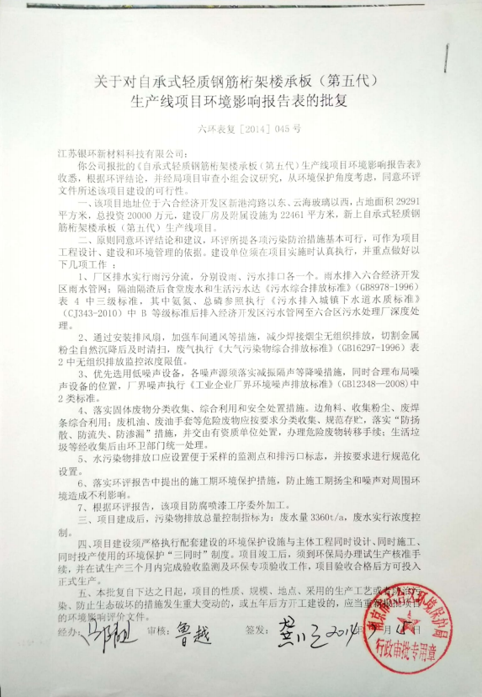

附件二：废水接管证明
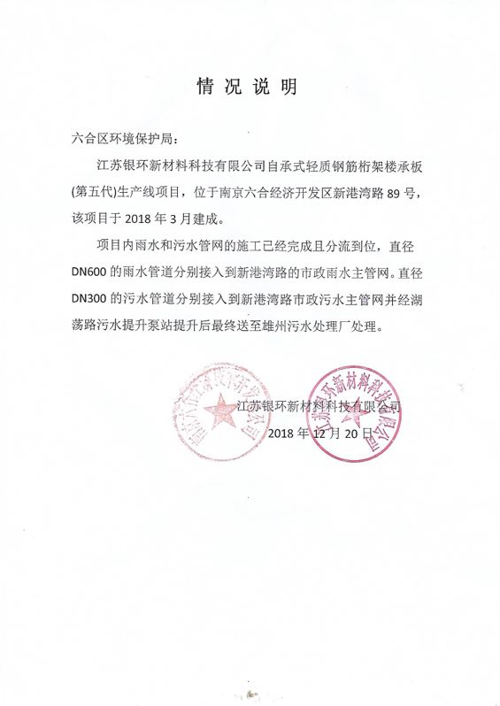

附件三：工况统计表
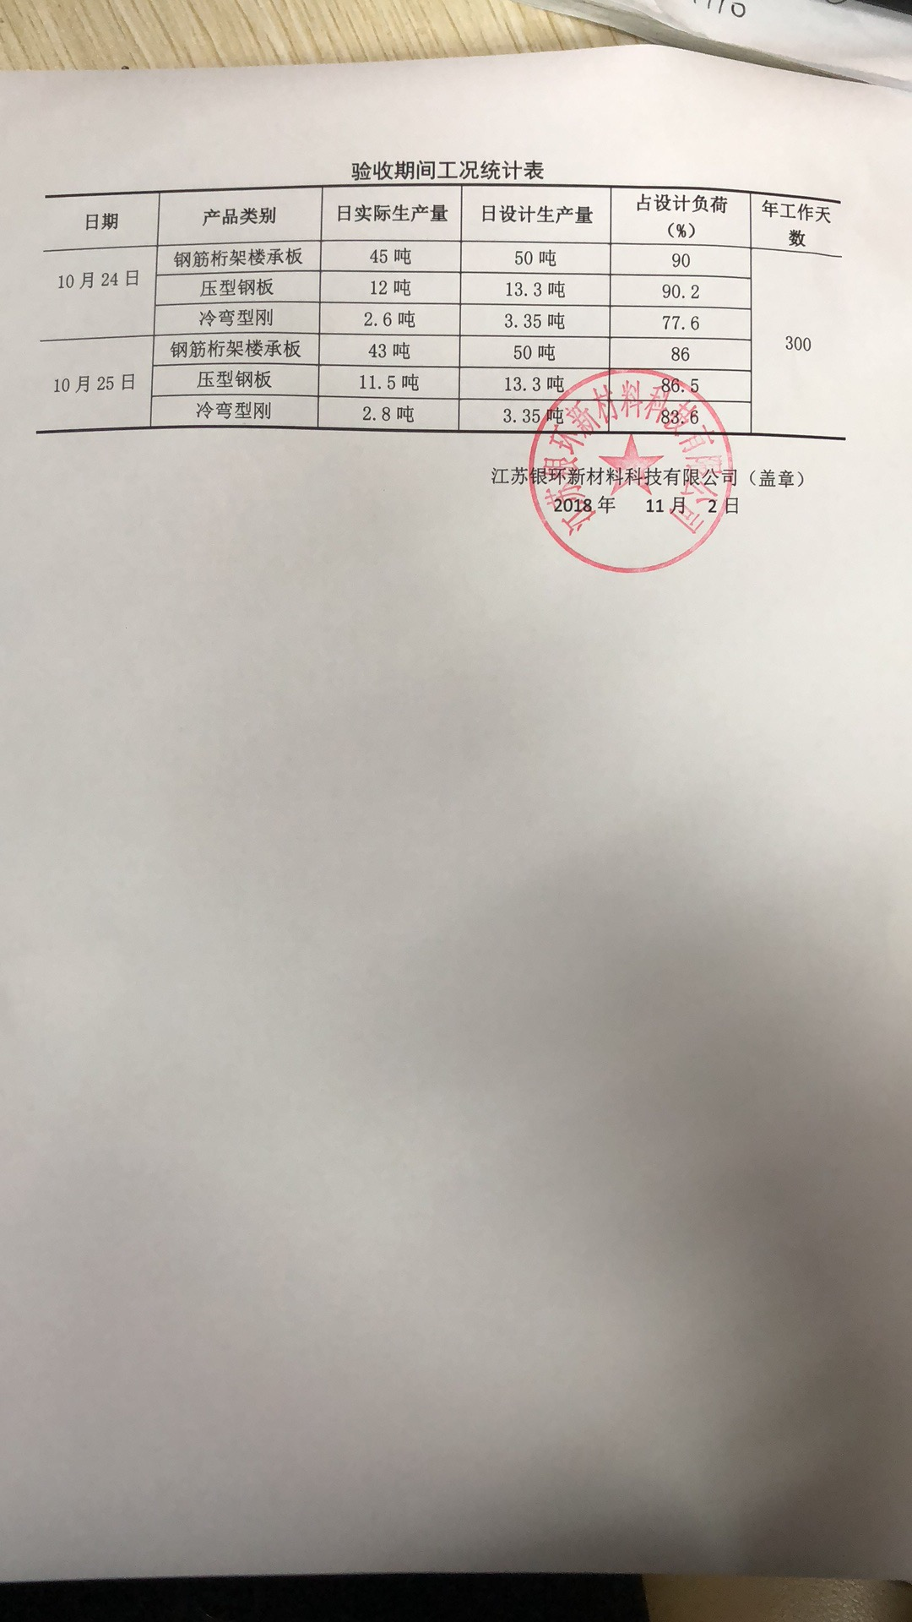

附件四：人员培训证书及实验室资质
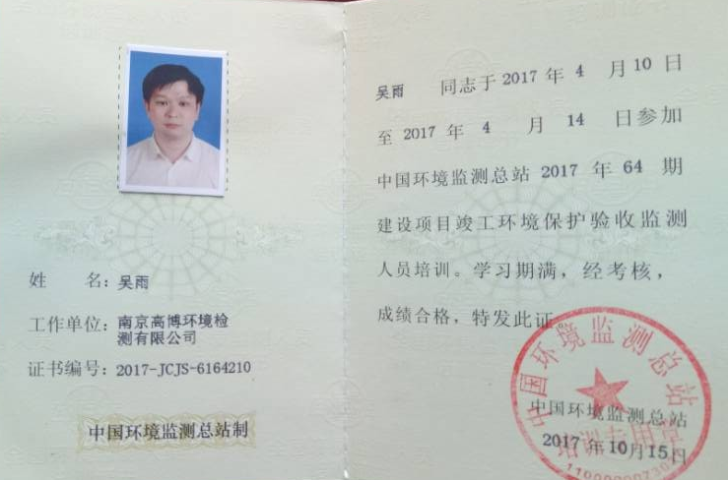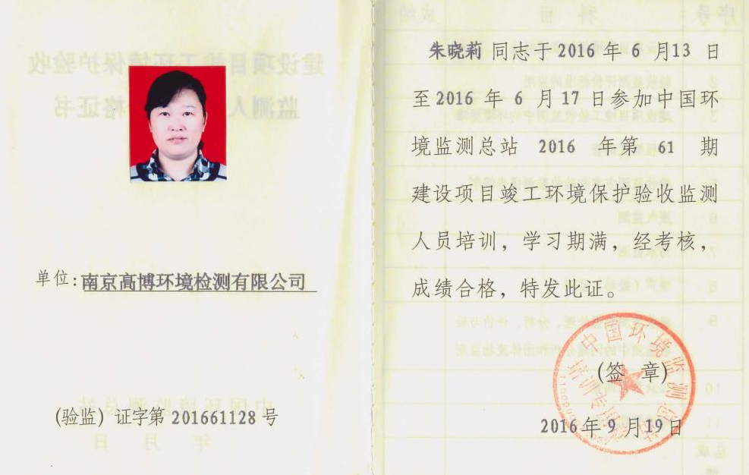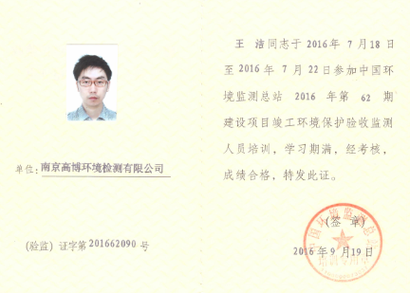

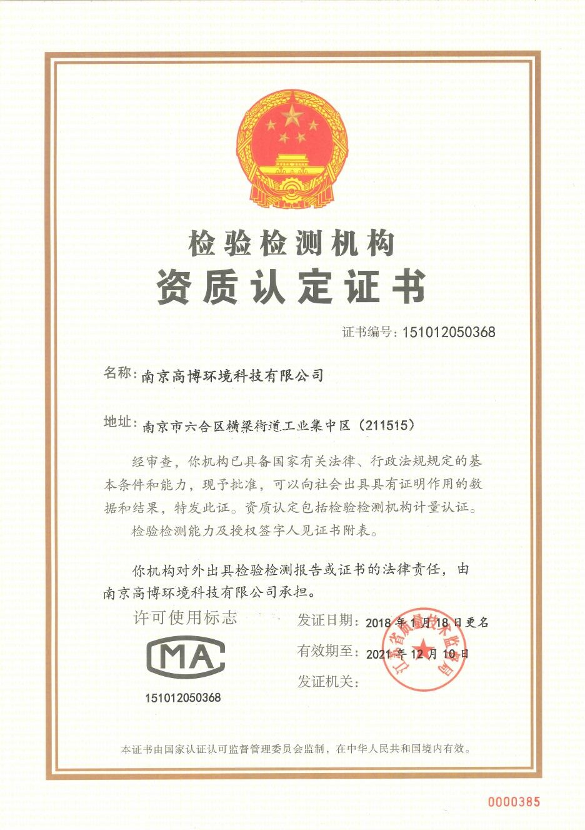

建设项目工程竣工环境保护“三同时”验收登记表
填表单位(盖章): 南京高博环境科技有限公司 填表人：吴雨 项目经办人:吴雨
建设项目 | 项目名称 |  |  | 自承式轻质钢筋桁架楼承板（第五代）生产线项目 |  |  |  |  |  |  |  |  | 项目代码 |  |  | / |  | 建设地点 |  | 南京市六合经济开发区新港湾路以东，云海玻璃以西
建设项目 | 行业类别（分类管理名录） |  |  | C3411 金属结构制造 |  |  |  |  |  |  |  |  | 建设性质 |  |  | ■新建 □改扩建 □技术改造 |  |  |  | 项目厂区中心  经度/纬度 |  | N32°13′55.37″  E118°44′2.14″
建设项目 | 设计生产能力 |  |  | 年产钢筋桁架楼承板5万吨、压型钢板2万吨、冷弯型刚3万吨 |  |  |  |  |  |  |  |  | 实际生产能力 |  |  | 年产钢筋桁架楼承板1.5万吨，年产压型钢板0.4万吨，年产冷弯型钢0.1万吨 |  |  |  | 环评单位 |  | 南京科泓环保技术有限责任公司
建设项目 | 环评文件审批机关 |  |  | 南京市六合区环境保护局 |  |  |  |  |  |  |  |  | 审批文号 |  |  | 六环表复[2014]045号 |  | 环评文件类型 |  | 环境影响报告表
建设项目 | 开工日期 |  |  | 2016年6月 |  |  |  |  |  |  |  |  | 竣工日期 |  |  | 2018年3月 |  | 排污许可证申领时间 |  | /
建设项目 | 环保设施设计单位 |  |  | / |  |  |  |  |  |  |  |  | 环保设施施工单位 |  |  | / |  | 本工程排污许可证编号 |  | /
建设项目 | 验收单位 |  |  | / |  |  |  |  |  |  |  |  | 环保设施监测单位 |  |  | 南京高博环境科技有限公司 |  | 验收监测时工况 |  | >75%
建设项目 | 投资总概算（万元） |  |  | 20000 |  |  |  |  |  |  |  |  | 环保投资总概算（万元） |  |  | 15 |  | 所占比例（%） |  | 0.08
建设项目 | 实际总投资 |  |  | 1500 |  |  |  |  |  |  |  |  | 实际环保投资（万元） |  |  | 10 |  | 所占比例（%） |  | 0.67
建设项目 | 废水治理（万元） |  |  | / | 废气治理（万元） | / |  | 噪声治理（万元） |  |  |  | / | 固体废物治理（万元） |  |  |  | / | 绿化及生态（万元） |  | / | 其他（万元） |  |  | /
建设项目 | 新增废水处理设施能力 |  |  | / |  |  |  |  |  |  |  |  | 新增废气处理设施能力 |  |  |  | / | 年平均工作时 |  | /
运营单位 |  |  |  | 江苏银环新材科技有限公司 |  |  |  |  |  | 运营单位社会统一信用代码（或组织机构代码） |  |  |  |  |  |  | / | 验收时间 |  | /
污染  物排  放达  标与  总量  控制（工  业建  设项  目详填） |  | 污染物 |  | 原有排  放量(1) | 本期工程实际排放浓度(2) |  | 本期工程允许排放浓度(3) |  | 本期工程产生量(4) |  | 本期工程自身削减量(5) |  |  | 本期工程实际排放量(6) | 本期工程核定排放总量(7) |  | 本期工程“以新带老”削减量(8) | 全厂实际排放总量(9) | 全厂核定排放总量(10) |  | 区域平衡替代削减量(11) |  | 排放增减量(12)
 |  | 废水 |  |  |  |  |  |  | 0.0720 |  |  |  |  | 0.0720 |  |  |  |  |  |  |  |  | 0.0720
 |  | CODcr |  |  |  |  |  |  | 0.0259 |  |  |  |  | 0.0259 |  |  |  |  |  |  |  |  | 0.0259
 |  | SS |  |  |  |  |  |  | 0.0072 |  |  |  |  | 0.0072 |  |  |  |  |  |  |  |  | 0.0072
 |  | 氨氮 |  |  |  |  |  |  | 0.0095 |  |  |  |  | 0.0095 |  |  |  |  |  |  |  |  | 0.0095
 |  | 总磷 |  |  |  |  |  |  | 0.0007 |  |  |  |  | 0.0007 |  |  |  |  |  |  |  |  | 0.0007
 |  | 动植物油 |  |  |  |  |  |  | 0.0001 |  |  |  |  | 0.0001 |  |  |  |  |  |  |  |  | 0.0001
 |  | 与项目有关的其他特征污染物
注：1、排放增减量：（+）表示增加，（-）表示减少。 2、（12）=（6）-（8）-（11），（9）=（4）-（5）-（8）-（11）+（1）。 3、计量单位：废水排放量——万吨／年；废气排放量——万标立方米／年；工业固体废物排放量——万吨／年；水污染物排放浓度——毫克／升；大气污染物排放浓度——毫克／立方米；水污染物排放量——吨／年；大气污染物排放量——吨/年

第二部分
验收意见
江苏银环新材料科技有限公司自承式轻质钢筋桁架楼承板（第五代）生产线项目竣工环境保护验收意见
2019年1月9日，江苏银环新材料科技有限公司主持召开了自承式轻质钢筋桁架楼承板（第五代）生产线项目竣工环境保护验收会议。参加验收会议的有江苏银环新材料科技有限公司（建设单位）、南京高博环境科技有限公司（验收监测报告编制单位）、江苏大阳工程建设监理有限公司（监理单位）、南京永业建筑安装有限公司（施工单位），并邀请了3位专家（验收组成员名单见附表）。经现场勘察，查阅相关验收材料及竣工验收监测报告，提出验收意见如下：
一、工程建设基本情况
（一）建设地点、规模、主要建设内容
项目位于南京市六合经济开发区新港湾路以东、云海玻璃以西，建设厂房及附属设施为22461m²，实际建设内容为年产钢筋桁架楼承板1.5万吨，年产压型钢板0.4万吨，年产冷弯型钢0.1万吨生产能力。
（二）建设过程及环保审批情况
公司于2014年6月委托南京科泓环保技术有限责任公司完成《江苏银环新材料科技有限公司“自承式轻质钢筋桁架楼承板（第五代）生产线项目 ”环境影响报告表》编制，2014年7月15日取得六合区环保局批复。项目于2016年6月开工，2018年3月竣工并调试生产。
（三）投资情况
该项目实际总投资1500万元，环保投资10万元，占总投资的0.67%。
（四）验收范围
本次验收范围为钢筋桁架楼承板、压型钢板、冷弯型钢及配套设施。
二、工程变动情况
本项目无变动情况。
三、环境保护设施建设情况
（一）废水
本项目实施雨污分流，设雨污水排口各1个，雨水排入六合经济开发区雨水管网。本项目废水为职工生活污水和食堂废水，食堂废水经隔油隔渣池与生活污水一并接入经济开发区污水管网。
（二）废气
本项目焊接烟尘通过安装排风扇，加强车间通风等措施，减少焊接烟尘无组织排放；切割金属粉尘自然沉降后及时清扫；油烟废气通过安装油烟净化装置处理后，经排气筒排放。
（三）噪声
本项目噪声主要来源于高强压型钢板机组、数控折弯机、自动剪板机等，夜间不生产，通过选用低噪声设备、减震隔声等措施降噪。
（四）固体废物
本项目边角料、收集粉尘、废焊条综合利用；废机油危险废物暂存危废仓库；生活垃圾、废油手套等经收集后由环卫部门统一处理。
四、环境保护设施调试效果
（一）污染物达标排放情况
1.废水
经监测，废水排口中pH、化学需氧量、悬浮物、动植物油日均排放浓度均符合《污水综合排放标准》（GB8978-1996）表4中三级标准，氨氮、总磷日均排放浓度符合均符合《污水排入城镇下水道水质标准》（批复标准）及《污水排入城镇下水道水质标准》（GB/T31962-2015）（参照标准）。
- 废气
经监测，本项目无组织废气颗粒物小时排放浓度符合《大气污染物综合排放标准》（GB16297-1996）表2中无组织排放监控浓度限值。
3.厂界噪声
经监测，本项目厂界昼间噪声符合《工业企业厂界环境噪声排放标准》（GB12348-2008）2类标准。
4.污染物排放总量
项目废水中废水量、CODcr、SS、氨氮、总磷、动植物油的排放量分别为720t/a、0.0259t/a、0.0072t/a、0.0095t/a、0.0007t/a、0.0001t/a。

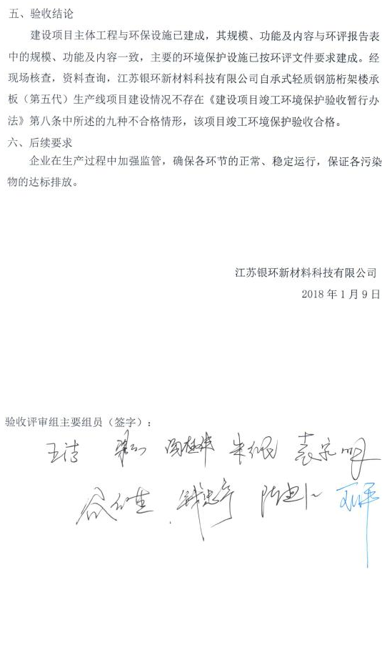
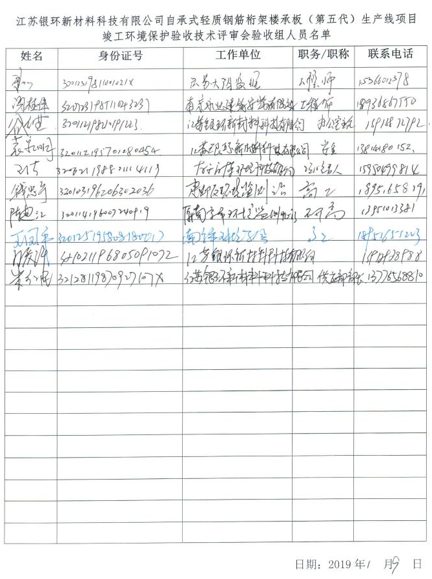

第三部分
其他需要说明的事项

江苏银环新材料科技有限公司自承式轻质钢筋桁架楼承板（第五代）
生产线项目其他需要说明的事项
1 环境保护设施设计、施工和验收过程简况
1.1 设计简况
建设项目的环境保护设施已纳入了初步设计，环境保护设施的设计是符合环境保护设计规范的要求，已落实了防止污染和生态破环的措施以及环境保护设施投资概算。
1.2 施工简况
建设项目的环境保护设施已纳入了施工合同，环境保护设施的建设进度和资金是得到了保证，项目建设过程中实施了环境影响报告表及其审批部门审批决定中提出的环境保护对策措施。
1.3 验收过程简况
建设项目竣工时间为2018年3月，验收工作启动时间2018年9月，自主验收方式委托南京高博环境科技有限公司进行验收监测，并签订了委托合同。南京高博环境科技有限公司已获得江苏省质量监督局资质认定，CMA号为151012050368。南京高博环境科技有限公司专业技术人员现场勘查时间为2018年10月3日，现场验收监测日期为2018年10月24-25日，验收监测报告编制完成时间为2018年12月。江苏银环新材料科技有限公司于2019年1月9日主持召开了该项目竣工环境保护验收会议。经过相关专家函审于2019年1月9日形成验收意见，主要结论包括：“建设项目主体工程与环保设施已建成，其规模、功能及内容与环评报告表中的规模、功能及内容一致，主要的环境保护设施已按环评文件要求建成。经现场核查，资料查询，江苏银环新材料科技有限公司自承式轻质钢筋桁架楼承板（第五代）生产线项目建设情况不存在《建设项目竣工环境保护验收暂行办法》第八条中所述的九种情形，该项目竣工环境保护验收合格。”
2 其他环境保护措施的实施情况
2.1 制度措施落实情况
本项目环评文件及环评批复中无相关要求。
2.2 配套措施落实情况
本项目不涉及相关内容。
2.3 其他措施落实情况
本项目环评文件及环评批复中无相关要求。
3 整改工作情况
本项目按环评及批复要求落实了相应的环保治理设施，无整改之处。
江苏银环新材料科技有限公司
2019年1月9日

